阳东广雅中学2015～2016学年第一学期高三年级期中考试试卷
化学
一.选择题（本题包括7小题，每小题6分，共42分。每小题有一个选项符合题意。）
1. 生活中碰到的某些问题，常涉及到化学知识，下列分析不正确的是（ ）
A．Mg(OH)₂和Al(OH)₃热分解生成的气态水可覆盖火焰、驱逐O₂、稀释可燃气体，分解产物MgO和Al₂O₃能较快地与塑料燃烧过程中产生的酸性及腐蚀性气体反应，所以它们可以作为未来发展方向的无机阻燃剂
B．用灼烧并闻气味的方法区别纯棉织物和纯毛织物
C．某雨水样品采集后放置一段时间，pH值由4.68变为4.28，是因为水中溶解了较多的CO₂
D．牧民喜欢用银器盛放鲜牛奶有其科学道理：用银器盛放鲜牛奶，溶入的极微量的银离子，可杀死牛奶中的细菌，防止牛奶变质
2．设N_{A}为阿伏加德罗常数，下列说法正确的是（ ）
A．1mol铁与1molCl₂充分反应，转移电子数为3N_{A[来源}
B．标准状况下，22.4 L Br₂中所含的分子数为N_{A}
C．常温下，44g CO₂中含有2N_{A}个C=O键 D．1mol/L的A1C1₃溶液中，Al³⁺离子的数目略小于N_{A}
3. 以下进行性质比较的实验设计，合理的是（ ）
A．用NaOH溶液与FeCl₃溶液制备Fe(OH)₃胶体 B．比较氯、溴非金属性：氯气通入溴化钠溶液中
C．将混有SO₂的CO₂通入NaOH溶液中除去SO₂
D．比较镁、铝金属性：镁、铝（除氧化膜）分别放入4mol·L⁻¹NaOH溶液中
4. 下列实验报告记录的实验现象正确的是（ ）
实验 | 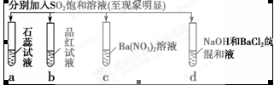
记录 | A | 无色[来源:学科网] | 无色 | 无现象 | 无色沉淀[来源:学|科|网Z|X|X|K]
记录 | B | 红色 | 无色 | 白色沉淀 | 白色沉淀
记录 | C | 红色 | 无色 | 无色溶液 | 白色沉淀
记录 | D | 无色 | 无色 | 无色溶液 | 无色沉淀
5. 下列实验和结论不正确的是（ ）
A．向KI溶液滴加氯水和CCl₄振荡，静置后分层且下层显紫色,则氧化性：Cl₂＞I₂
B．用丁达尔实验可以将Al(OH)₃胶体和NaCl溶液区分开
C．明矾和漂白粉均可用于自来水的杀菌、消毒
D．Al(OH)₃与稀H₂SO₄、NaOH溶液均能反应，说明AI(OH)₃是两性氢氧化物
6. 下列陈述I、 II正确并且有因果关系的是（ ）
选项 | 叙述I | 叙述II
A | 锌金属活动性比铁强 | 海轮外壳上装锌块可减缓腐蚀
B | Ba(OH)₂可与盐酸反应 | Ba(OH)₂可用于治疗胃酸过多
C | SiO₂是酸性氧化物 | SiO₂能与水反应生成硅酸
D | H₂O₂有氧化性 | H₂O₂能使酸性高锰酸钾溶液褪色
7．某同学将光亮的镁条放入盛有NH₄Cl溶液的试管中，有大量气泡产生。为探究该反应原理，该同学做了以下试验并观察到相关现象，由此得出的结论不合理的是（ ）
选项 | 实验及现象 | 结论
A | 将湿润的红色石蕊试纸放在试管口，试纸变蓝 | 反应中有NH₃产生
B | 收集产生的气体并点燃，火焰呈淡蓝色 | 反应中有H₂产生
C | 收集气体的同时测得溶液的pH为8.0 | 弱碱性溶液中Mg也可被氧化
D | 将光亮的镁条放入pH为8.6的NaHCO₃溶液中，有气泡产生 | 弱碱性溶液中OH⁻氧化了Mg
二．填空题（本大题共4小题，满分58分，请将答案直接写在横线上）
8.（14分）某研究小组将纯净的SO₂气体通入0.1mol·L⁻¹的Ba（NO₃）₂溶液中，得到了BaSO₄沉淀，为探究上述溶液中何种微粒能氧化通入的SO₂，该小组突出了如下假设：
假设一：溶液中的NO₃⁻ 假设二：溶液中溶解的O₂
（1）验证假设
该小组涉及实验验证了假设一，请在下表空白处填写相关实验现象
实验步骤 | 实验现象 | 结论
实验1：在盛有不含O₂的25ml0.1mol/LBaCl₂溶液的烧杯中，缓慢通入纯净的SO₂气体 |  | 假设一成立
实验2：在盛有不含O₂的25ml0.1mol/LBa(NO₃)₂溶液的烧杯中，缓慢通入纯净的SO₂气体 |  | 假设一成立
（2）为深入研究该反应，该小组还测得上述两个实验中溶液的pH随通入SO₂体积的变化曲线如右图，
实验1
实验2
V(SO₂)
b
V₁
O
pH
实验1中溶液pH变小的原因是____ ；
V₁时，实验2中溶液pH小于实验1的原因是（用离子方程式表示）_________ 。
（3）验证假设二
请设计实验验证假设二，写出实验步骤，预期现象和结论。
实验步骤、预期现象和结论（不要求写具体操作过程）

（3）若假设二成立，请预测：在相同条件下，分别通入足量的O₂和KNO₃，氧化相同的H₂SO₃溶液（溶液体积变化忽略不计），充分反应后两溶液的pH前者_______(填大于或小于)后者，理由是___________
。
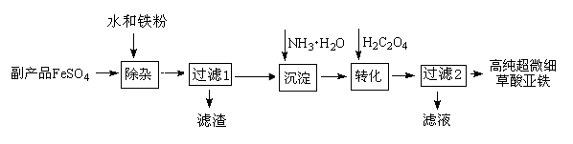
9．（14分）利用钛白工业的副产品FeSO₄（含TiO²⁺、Al³⁺）可以生产电池级高纯超微细草酸亚铁。其工艺流程如下：

（1）已知过滤1得到的滤渣的主要成分是Al(OH)₃、H₂TiO₃，请写出TiOSO₄ 水解成 H₂TiO₃沉淀的化学方程式 ；铁粉的作用有：①除去溶液中的Fe³⁺，② 。
（2）沉淀反应的离子方程式是 。
（3）沉淀过程的反应温度为40℃，温度不宜过高的原因除控制沉淀的粒径之外，还有
。
（4）FeC₂O₄生成后，为提高产品纯度还需调节溶液pH＝2，若pH过低，则导致FeC₂O₄产率 （填“偏高”、“偏低”或“无影响”）。
（5）过滤2得到的滤液经蒸发浓缩、 ，可得到副产品，该物质可用作 (写出一种用途)。
10.(15分)I.合成氨的原料气H₂可通过反应CO(g)＋H₂O(g) CO₂ (g) ＋H₂(g) 获取。
(1)T ℃时，向容积固定为5 L的容器中充入1 mol水蒸气和1 mol CO，反应达平衡后，测得CO的浓度为0.08 mol·L^{－1}，则平衡时CO的转化率为 ，该温度下反应的平衡常数K值为 。
(2)保持温度仍为T ℃，改变水蒸气和CO的初始物质的量之比，充入固定容器中进行反应，下列描述能够说明体系处于平衡状态的是 (填序号)。
a．容器内压强不随时间改变 b．混合气体的密度不随时间改变
c．单位时间内生成a mol CO₂的同时消耗a mol H₂
d．混合气中n (CO) : n (H₂O) : n (CO₂) : n (H₂) ＝ 1 : 16 : 6 : 6
II.(1)液氨作为一种潜在的清洁汽车燃料已越来越被研究人员重视。它在安全性、价格等方面较化石燃料和氢燃料有着较大的优势。氨在燃烧实验中相关的反应有：
① 4NH₃(g)＋3O₂(g)＝2N₂(g)＋6H₂O(l) △H₁
② 4NH₃(g)＋5O₂(g)＝4NO(g)＋6H₂O(l) △H₂
③ 4NH₃(g)＋6NO(g)＝5N₂(g)＋6H₂O(l) △H₃
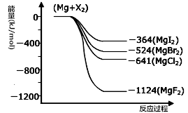
请写出上述三个反应中△H₁、△H₂、△H₃三者之间关系的表达式，△H₁＝ 。
(2)美国Simons等科学家发明了使NH₃直接用于燃料电池的方法，其装置用铂作为电极、加入碱性电解质溶液，其电池反应为 4NH₃＋3O₂＝2N₂＋6H₂O
①写出该燃料电池的正极反应式 。
②若用该燃料电池产生的电能在铁皮上镀锌(制白铁皮)，某铁皮上现需要镀上9.75g锌，理论上至少需要消耗标准状况的氨气 L。
III.(1)右图是金属镁和卤素反应的能量变化图(反应物和产物均为298K时的稳定状态)。由图可知Mg与卤素单质的反应均为 (填“放热”或“吸热”)反应。
- 金属Mg与CH₃Cl在一定条件下反应可生成CH₃MgCl，CH₃MgCl是一种重要的有机合成试剂，易与水发生水解反应并有无色无味气体和沉淀生成。写出CH₃MgCl水解的化学方程式 。
11．(15分)四苯基乙烯（TFE）及其衍生物具有诱导发光特性，在光电材料等领域应用前景广泛。以下是TFE的两条合成路线(部分试剂及反应条件省略)：

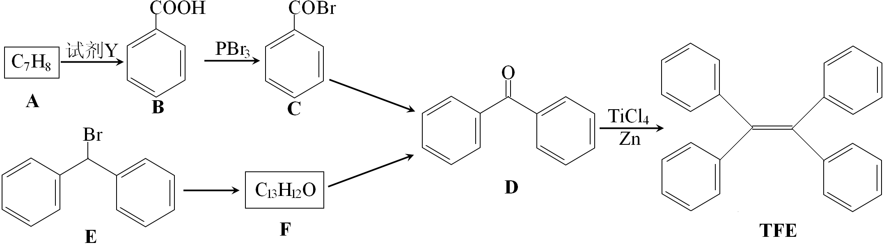

（1）A的名称是______ ；试剂Y为_____ 。
（2）B→C的反应类型为_______ ；B中官能团的名称是______，D中官能团的名称是______。
（3）E→F的化学方程式是_______________________ 。
（4）W是D的同分异构体，具有下列结构特征：①属于萘（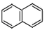）的一元取代物；②存在羟甲基（-CH₂OH）。写出W所有可能的结构简式：_____ 。
（5）下列叙述正确的是______ 。
a．B的酸性比苯酚强 b．D不能发生还原反应
c．E含有3种不同化学环境的氢 d．TPE既属于芳香烃也属于烯烃

答案

8.（14分）（1）无现象 （1分）有白色沉淀生成（1分）
（2）SO₂溶于水后生成H₂SO₃，亚硫酸显酸性，故pH值减小,SO₂ +H₂OH₂SO₃ （2分）
3SO₂＋2NO₃－＋2H₂OError: Reference source not found3SO₄^{2－}＋2NO↑＋4H＋；（2分）
（3）（4分）
实验步骤 | 实验现象 | 结论
实验1：在盛有不含O₂的25ml0.1mol/LBaCl₂溶液的烧杯中，缓慢通入纯净的SO₂气体 | 无现象 | 假设二成立
实验2：在盛有富含O₂的25ml0.1mol/LBaCl₂溶液的烧杯中，缓慢通入纯净的SO₂气体 | 有白色沉淀生成 | 假设二成立
（4）小于，（2分）根据：2SO₂＋O₂＋H₂OError: Reference source not foundH₂SO₄；3SO₂＋2NO₃－＋2H₂OError: Reference source not found3SO₄^{2－}＋2NO↑＋4H＋；等物质的量的二氧化硫产生氢离子的物质的量为3：2。（2分）
解析：基于氧化还原原理考察实验方案设计。
（1）二氧化硫不与氯化钡反应，所以无现象。硝酸根离子氧化二氧化硫，生成硫酸根离子，与钡离子形成沉淀。
（2）二氧化硫溶于水形成亚硫酸，是弱酸溶液呈酸性；硝酸根离子氧化二氧化硫，生成硫酸，硫酸是强酸，PH值比实验1小。
（3）同样进行不含氧气和通入氧气的对比实验，半径是否氧气参加反应。注意盐就不能选择硝酸钡溶液。
（4）根据：2SO₂＋O₂＋H₂OError: Reference source not foundH₂SO₄；3SO₂＋2NO₃－＋2H₂OError: Reference source not found3SO₄^{2－}＋2NO↑＋4H＋；等物质的量的二氧化硫产生氢离子的物质的量为3：2。
9．（14分）
（1）TiOSO₄ + 2H₂O = H₂TiO₃↓+ H₂SO₄ （2分，无配平、无沉淀符号、写成可逆反应均给1分）
与溶液中的H⁺反应，调节pH值（1分），使Al³⁺水解完全生成Al(OH)₃ 沉淀（1分）
（2）2NH₃•H₂O + Fe²⁺ = Fe(OH)₂↓+2NH₄⁺（2分，配平错误、漏写沉淀符号扣1分）
（3）防止温度过高时，NH₃•H₂O发生分解（2分）
（4）偏低（2分）
（5）冷却结晶、过滤洗涤（2分，各1分） 化肥（2分）
10.(15分)
I. (1) 60 %（1分） 2.25（2分）
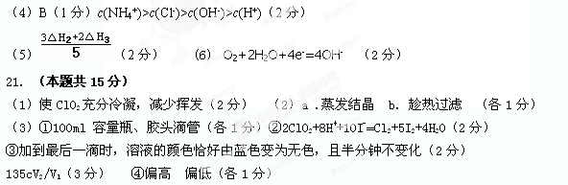
（2） c、d（2分）
II.（1）
（2分）
（2）①O₂ + 4e－+ 2H₂O 4OH－ （2分）
② 2.24 （2分）
III.（1）放热 (2分）
（2）2CH₃MgCl+H₂O=2CH₄↑+Mg(OH)₂↓+MgCl₂或CH₃MgCl+H₂O=CH₄↑+Mg(OH)Cl↓（2分）
11. （15分）（1）甲苯（1分） 高锰酸钾（1分）
（2）取代反应 （2分） 羧基（1分） 羰基（1分）
Br
OH
＋NaOH
加热
＋HBr

（3） （ 3分）
C≡CCH₂OH
C≡CCH₂OH
（4） （2分） （2分）
（5）ad（2分）
解析：考察有机合成。A的分子式为C₇H₈，根据转化是甲苯，试剂Y是酸性高锰酸钾，
B是苯甲酸，C是溴取代羟基，F是E中的溴被羟基取代产物。D的同分异构体，用等效替换法处理，应该在萘环里连接了一个碳碳三键，有两种。B中是羧基，酸性比苯酚强，D含有苯环和羰基，可以发生还原反应，E有4种H，TPE既有苯环，又有碳碳双键，既属于芳香烃也属于烯烃。

